Fitur JFAK

1. Tentang JFAK (About Us)

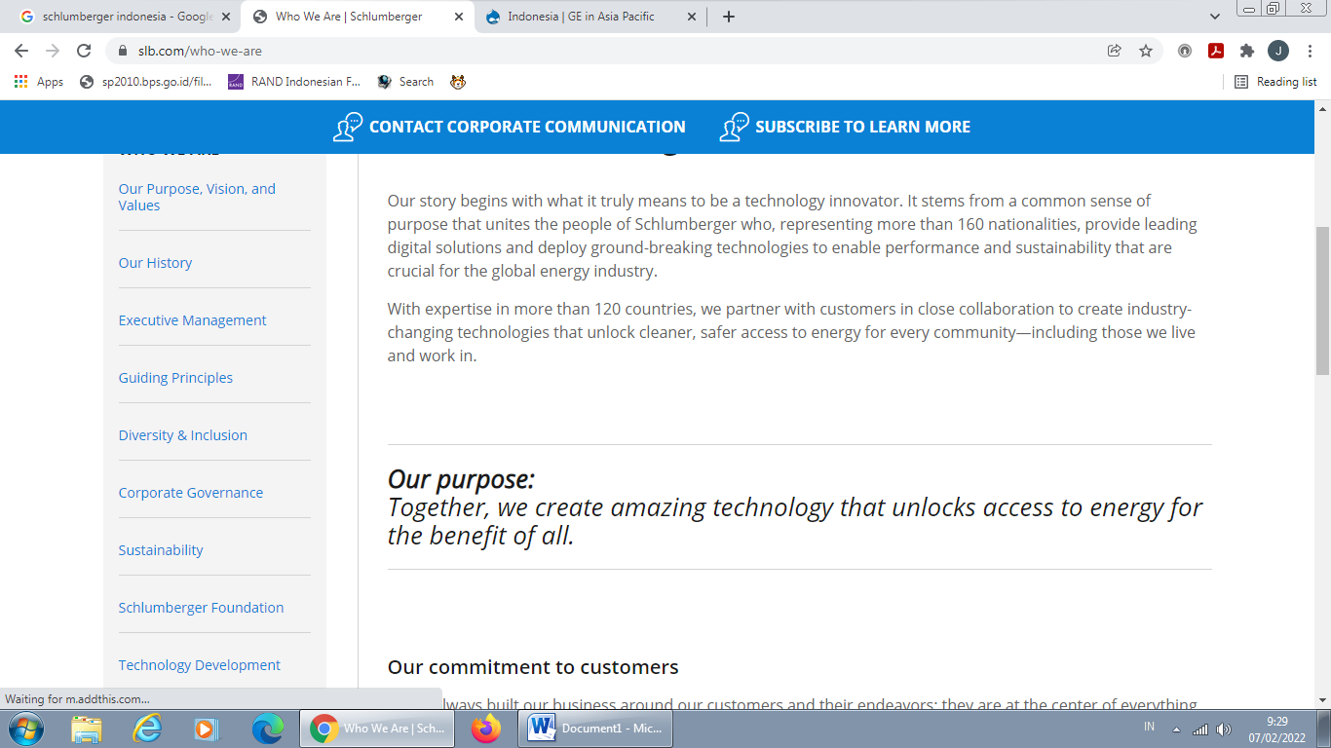

Sub: Apa itu JFAK

Siapa itu unit pembina

Foto unit pembina

1. Meet our JFAKs

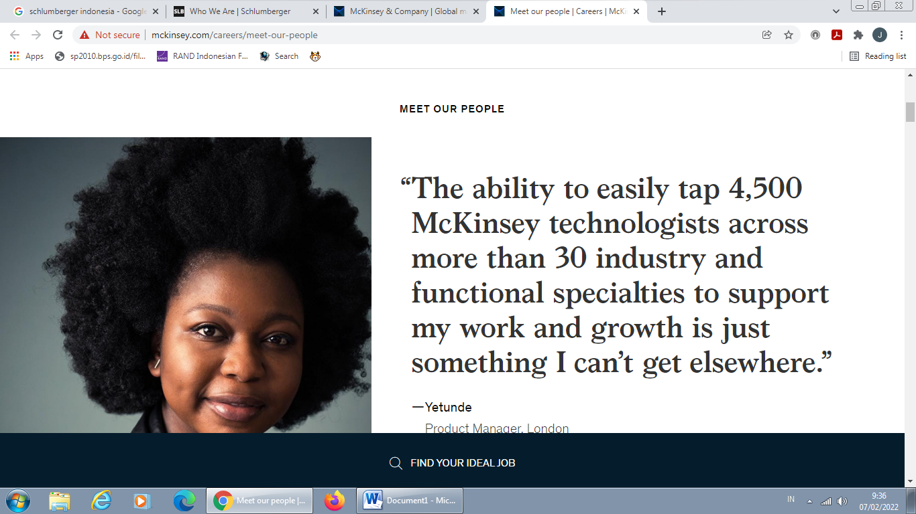



1. JFAK Institut

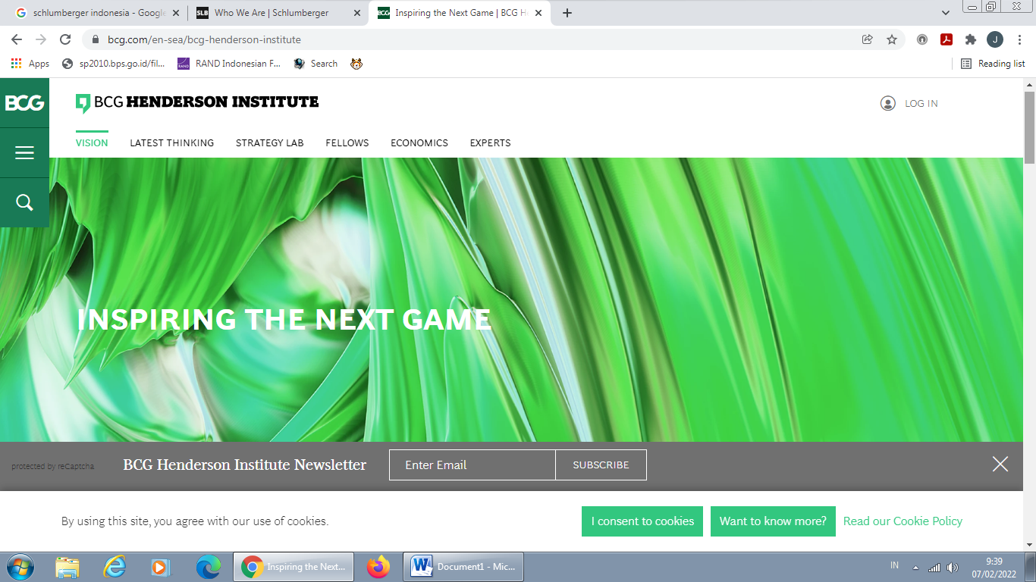

Hasil kerja JFAK

Coahing Clinic

Development Program Schedule

Daftar Peraturan

1. Newsroom’



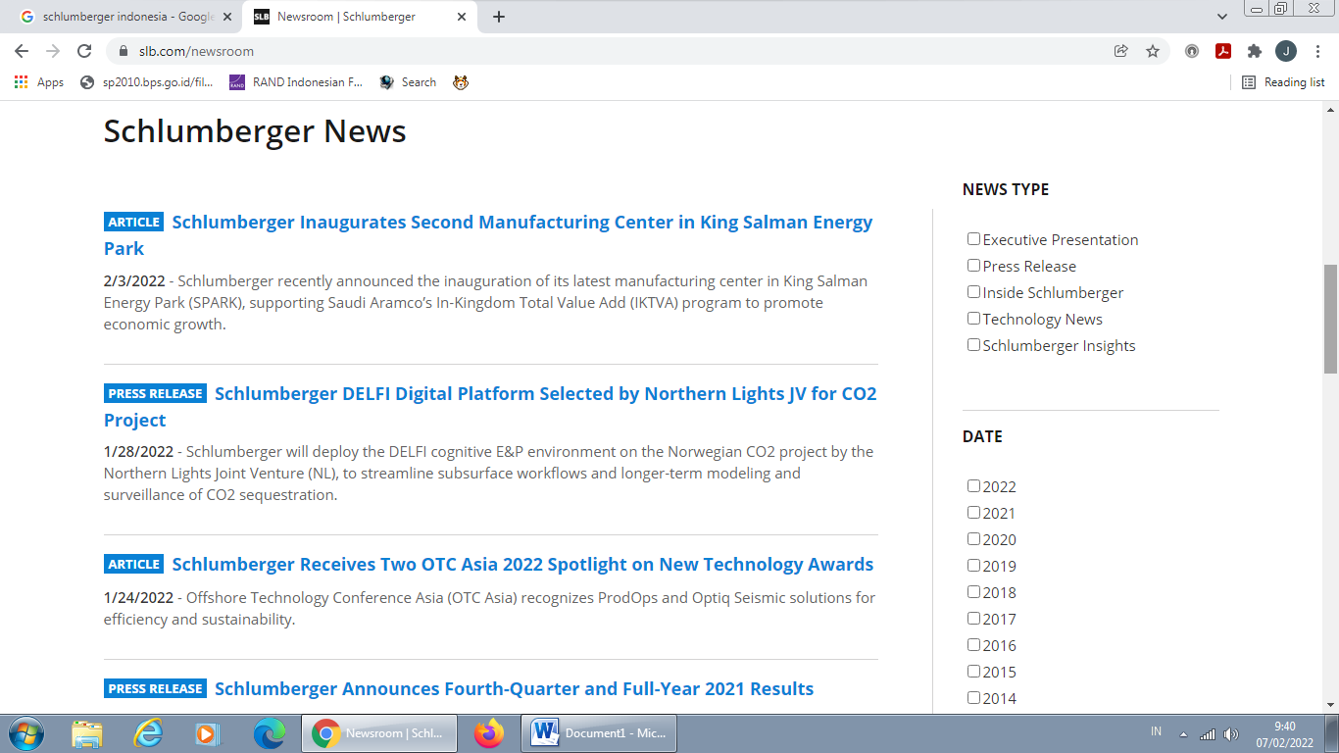

1. Alumni

